ASLANAPA ANAOKULU

SORUMLULUK

Sorumluluk; Kişinin kendi davranışlarını veya kendi yetki alanına giren herhangi bir olayın sonuçlarını üstlenmesidir. (T.D.K.).
Sorumlu davranış; Diğer insanlara saygı göstermeyi, dürüst davranmayı, öz kontrollü davranmayı ve öz saygıyı içerir. Zaman içinde gelişen, düşünce ve davranışlarımızla ortaya koyduğumuz bir beceridir.
Sorumluluk bilinci gelişmiş kişiler, yaptıklarının ve yapmadıklarının sorumluluğunu alır, suçlamalar yapmadan önce karşılaştıkları olumsuz durumlara kendi katkılarını düşünür. Başkalarını suçlamak ve sorumluluk almak birbirine zıt iki durumdur. Yaptıklarının sorumluluğunu almayan kişiler başarısızlıkları ya da karşılaştıkları olumsuz durumlar için başkalarını suçlama eğiliminde olurlar. Suçu kendilerinin dışında aradıkça kendilerini geliştirmekten uzaklaşırlar. Sorumluluk sahibi kişi daha özgürdür ve özgüveni de yüksektir.

Önemli Olan Çocuğun Sorunlarını
Çözmek Ve İhtiyaçlarını Karşılamak
Değil, Çocuğa Kendi Sorunlarını
Çözebilme Cesaretini Ve
İhtiyaçlarını Karşılama
Becerisi Kazandırmaktır

Çocuğumun Sorumluluk Duygusunu Nasıl Arttırabilirim?
- Çocuğa neyi, nasıl, ne zaman yapacağını anlatın.
- Çocuğa sorumluluk verirken yaşına ve fiziki durumuna dikkat edin.
- Anne baba olarak verdiğiniz sözlerin arkasında durarak örnek olun.
- Aşırı koruyucu davranmayın.
- Çocuğun hata yapabileceğini, hataların ona tecrübe kazandıracağını kabul edin.
- Yerine getirdiği işlerle ilgili onaylayın.
- Çocuklar bazen kuralları denemek ister Onların bu deneyimlerinin sonuçlarına katlanmasına izin verin.
- Sorunlarını onun adına çözmeyin.
- Bazı tercihleri ve seçimleri kendisinin yapmasına izin verin.
- Görev dağılımı yaparken adaletli olun.
Çocuklar neden sorumsuz oluyor?
Çocuklarımızı şefkatimizle zehirliyoruz! Özellikle annelerin kendilerine verilmiş olan şefkat duygusunu iyi yönde kullanıp çocuğa birçok şey kazandıracak iken farkında olmadan yanlış yönde kullanması "şefkat zehirlenmesi"ne yol açıyor Anne, odasını toplamayan, dersini yapmayan çocuğa hizmetkâr olur, onun yerine bu işleri kendi yaparsa kendine verilen şefkat duygusunu kötüye kullanmış olur.

SORUMLULUK KAZANDIRMADA ANNE BABAYA DÜSEN GÖREVLER
Çocuğunuz sizinle işbirliği yapsa da yapmasa da koşulsuz sevgi ve onay gösterin
- Çocuğunuz her ne yaparsa yapsın ona değer verdiğinizi ve kabul ettiğinizi bilmesini sağlayın.
- Çocuğunuzun size bağımlı olduğunu düşünüyorsanız koruyucu tutumunuzu değiştirin.
- Sürekli sorumsuz davranan çocuklar anne babaları tarafından sorumlu davranmalarına izin verilmeyen çocuklardır.
- Çocuğunuzun kendi davranışlarının sorumluluğunu almasına ve iyi gitmeyen davranışlarını değiştirmesine fırsat verin.
- Çocuğunuzun yaşına uygun sorumluluklar listesi hazırlayın. Sorumluluğunu üstlenmek istediği işleri bu listeden seçmesine fırsat verin ve onun doğru kararlar verebileceğine olan güveninizi koruyun. Bu listeden seçim yapması konusunda onu zorlarsanız ya da yapacağı işleri siz seçerseniz sorumluluk duygusunu geliştirmeniz zorlaşır.
- Ev ile ilgili sorumlulukları çocuklarınız arasında paylaştırırken adil olun. Bunun en iyi yolu işlerin sırayla yapılmasıdır.
- Çocuğun kırıp dökmesinin ve yaşadığı olumsuz deneyimlerin öğrenmenin gerekli şartı olduğunu unutmayın
- Çocuğunuzun yaptığı yanlış seçimlerin (hayatını tehlikeye atmadıkça) sonuçlarını yaşamasına izin verin ki onlardan bazı dersler çıkarabilsin.
- Çocuğunuza yardım edeyim derken, onun sorumluluğunun gelişmesini engelleyebileceğinizi unutmayın. Eğer işin nasıl yapılabileceğini bilmiyorsa ona işin nasıl yapılacağını gösterin.
- Çocuğunuza uygun model oluşturun. Çünkü sorumluluk kazandırmak istediğiniz halde sizin sorumluluklarınızı yerine getirmemeniz onu olumsuz etkileyecektir. İşe yaramayan davranış, inanç ve tutumlarınızı değiştirmeye istekli olun
- Çocuğunuz sorumluluklarını yerine getirmediği zaman ne gibi ceza veya yaptırımlarla karşılaşabileceğini söylemek yerine işini bitirdiğinde onu manevi yönden destekleyerek (aferin, çok güzel oldu, teşekkür ederim gibi) güven duygusunun ve sorumluluk bilincinin gelişmesini sağlayın.

Telefon: 0346 668 23 11
Akbulutlar Caddesi - Altınyayla

Bir Çivi Deyip Geçmeyin

Sorumluluktan Kaçmak, Yaşamın Dengesini Sağlayan Taşları Yerinden Oynatır.
(M. Yaşar Yağmur)

İnsanın Kendisine Karşı Sorumluluğu
İnsan, yaptığı her işten ve davranıştan, söylediği her sözden sorumlu tutulmuştur. Yapacağı her işte, söylediği her sözde dikkatli olmak durumundadır. Kur’an-ı Kerim’de Rabbimiz şöyle buyurmaktadır: “De ki, herkes karakterine göre hareket ediyor. Ama kimin daha doğru yolda olduğunu Rabbim daha iyi bilir.” (17/İsra, 84)
Şayet insan yaptığı her işten ve davranıştan, söylediği her sözden sorumlu olmasaydı, dinimizdeki farzlar, haramlar, mübahlar olmaz ve emirlerle yasakların bir anlamı kalmazdı. İyi işler yapanlarla kötü işler yapanların arasında bir fark kalmazdı.
“Her kim zerre miktarı hayır işlemişse onu görür. Her kim de zerre miktarı kötülük işlemişse onu görür.” (Zelzele, 7-8)

"Bir ihmal yüzünden bir çivi kaybolur,
Bir çivi yüzünden bir nal kaybolur,

Bir nal yüzünden bir bacak kaybolur,
Bir bacak yüzünden bir at kaybolur,
Bir at yüzünden bir savaş kaybolur,
Bir savaş yüzünden bir memleket kaybolur."
Japon Atasözü
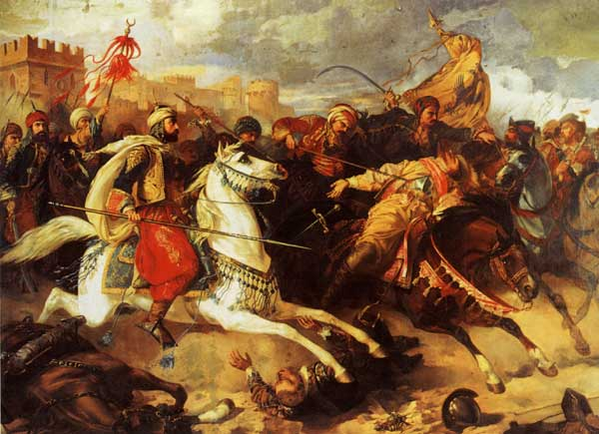

Çocuğun Ana Baba Üzerindeki Hakları
- Çocuğa iyi isim koymalıdır!
- Çocuğu güzel terbiye etmelidir!
- Çocuğa karşı şefkatli davranmalıdır!
- Çocuklara iyilik etmelidir!
- Çocuğu helal gıda ile beslemelidir!
- Babanın, çocuklarına ilim, edep ve sanat öğretmesi farzdır.
- Çocuklar arasında adalete riayet etmelidir.
TAMER GEZER
OKUL REHBER ÖĞRETMENİ

